TRABAJO PRÁCTICO Nº 6
Contenidos: Uniramia - Superclase Myriapoda

Objetivos:
- Reconocer las características principales de las Clases Chilopoda, Diplopoda, Symphyla y Pauropoda.
- Valorar la importancia de los grupos tratados, tanto por su diversidad como por su importancia para el hombre.
- Ejercitar la observación de las características morfológicas que permitan el reconocimiento de los especímenes observados.
- Reconocer las características biológicas más importantes.
- Practicar el manejo de claves de identificación.

Actividades
  - Defina a la Superclase Myriapoda teniendo en cuenta: tamaño, forma del cuerpo, tagmas, apéndices, distribución, hábitat, alimentación, importancia en las redes tróficas de los ambientes donde viven, importancia sanitaria.

  - De acuerdo con lo analizado en la clase teórica, indique a qué Clase de Myriapoda pertenecen los ejemplos de las figuras. A) Señale las características morfológicas externas que permiten diferenciarlos. B) Indique el tipo de alimentación de cada uno.

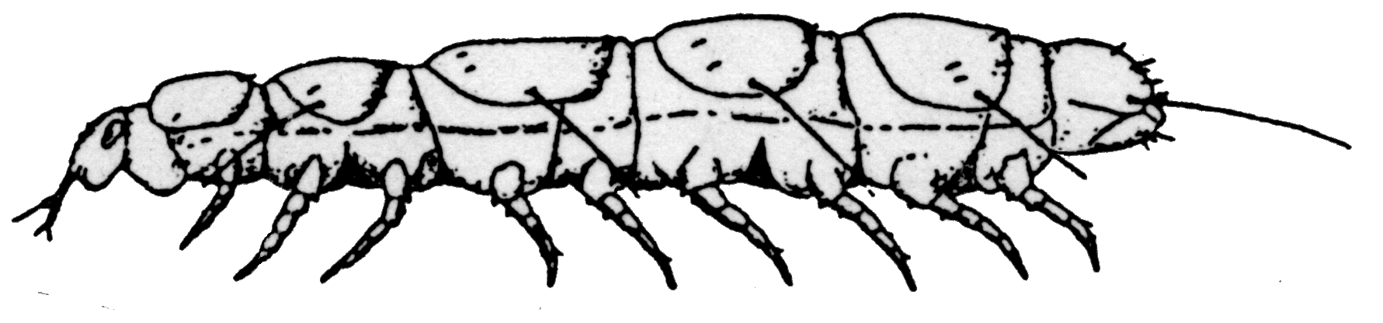
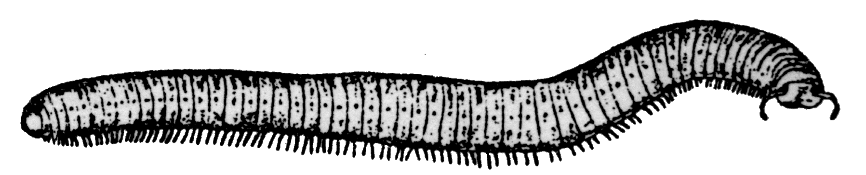
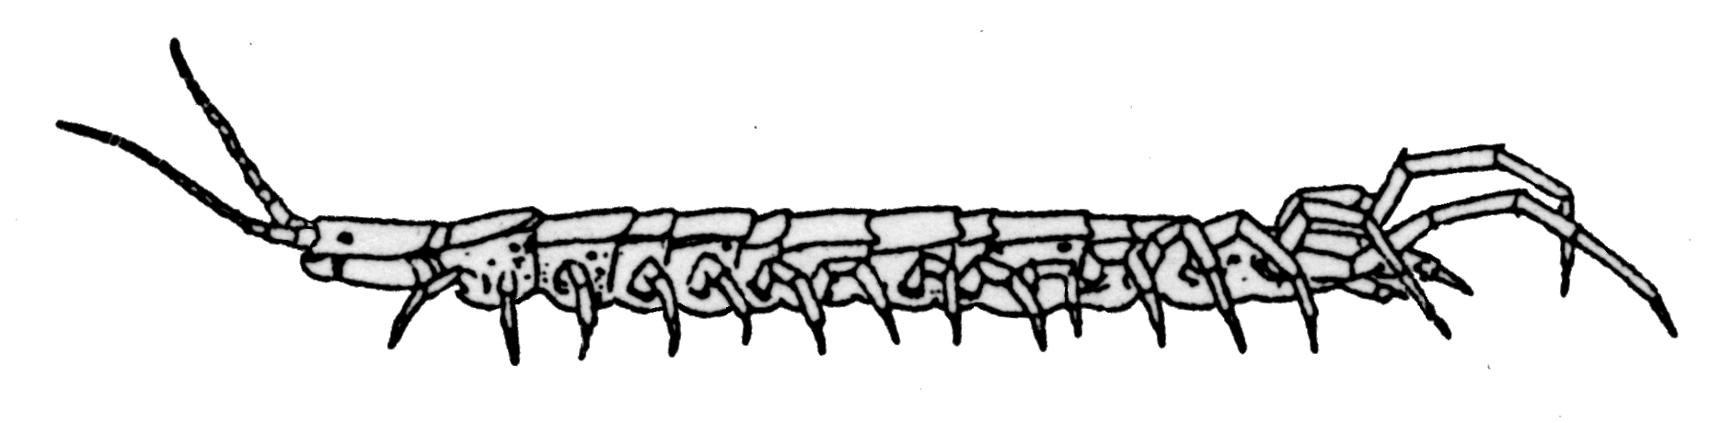
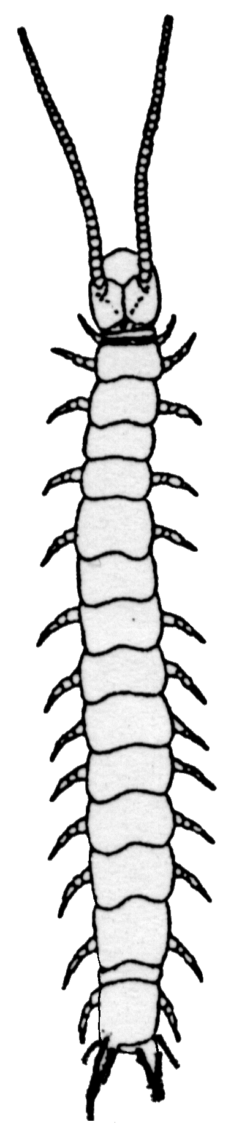

  - Clase Diplopoda
3.1- Observe detenidamente un ejemplar de la Clase Diplopoda y distinga: tagmas, segmentos (forma y número), apéndices, número y disposición de los espiráculos y otros caracteres de valor taxonómico.

3.2- Cabeza: en el ejemplar presentado distinga las estructuras ilustradas en el dibujo.

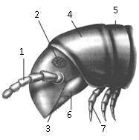
1: Antena
2: Ojo compuesto
3: Gnatoquilario
4: Collum (collar)
5: Primer diplosegmento
6: mandíbula (cardo)
7: Primera pata del tronco

3.3- Aparato bucal: realice la disección de la cabeza de un ejemplar, separe las partes y distinga las estructuras que forman el aparato bucal.

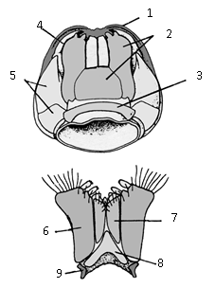

1: Labro
2: Gnatoquilario
3: Hipostoma, gula
4: Lóblo gnatal de la mandíbula
5: Mandíbula
6: Estipe
7: Láminas linguales
8: Promentón
9: Hipostoma

3.4- Dibuje un segmento del tronco en sección transversal. Distinga y nombre los escleritos que lo forman. Ubique los espiráculos.

3.5- Dibuje una pata. Nombre cada una de sus partes y mencione el tipo de inserción.

  - Clase Chilopoda
4.1. Observe un ejemplar de la Clase Chilopoda y distinga: tagmas, segmentos (forma y número), apéndices, número y disposición de los espiráculos y otros caracteres de valor taxonómico.

4.2- Cabeza: en el ejemplar presentado distinga las estructuras ilustradas en el dibujo y rotule las flechas.
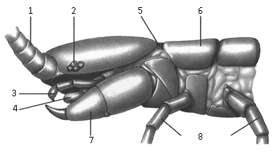
1: Antena
2: Ojos
3: Segunda maxila
4: Primera maxila
5: Primer tergito del tronco
6: Segundo tergito del tronco
7: Forcípula
8: Patas del tronco

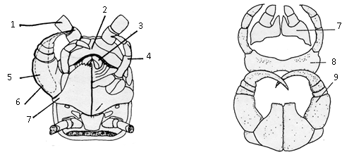
4.3- Aparato bucal: realice la disección de la cabeza de un ejemplar, separe las partes y distinga las estructuras que forman el aparato bucal.

1: Antena | 4: Segunda maxila | 7: Primera maxila
2: Clípeo | 5: Forcípula | 8: Segunda Maxila
3: Primera maxila | 6: Glándula del vneno  7: Placa del coxoesternito | 9: Forcípula

4.4- Dibuje un segmento del tronco en sección transversal. Distinga y nombre los escleritos que lo forman. Ubique los espiráculos. Dibuje una pata. Nombre cada una de sus partes y mencione el tipo de inserción.

5. Clase Symphyla
5.1. Observe un ejemplar de la Clase Symphyla y distinga: tagmas, segmentos (forma y número), apéndices, número y disposición de los espiráculos y otros caracteres de valor taxonómico.
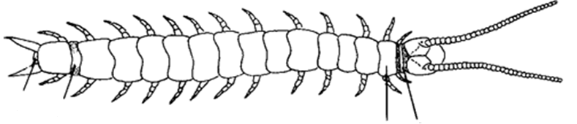
Telson
Duodécimo tergo
Quinto tergo
Tercer tergo
Primer tergo
Segundo tergo

4.2- Cabeza: en el ejemplar presentado distinga las estructuras ilustradas en el dibujo.

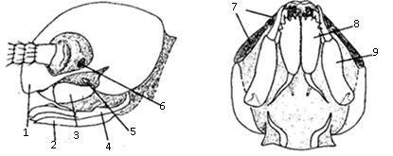
1: Epistoma | 4: Primera maxila | 7: Mandíbula
2: Segunda maxila | 5: Espiráculo | 8: Segunda maxila
3: Mandíbula | 6: Órgano de Tömösvary | 9: Primera maxila

CLASIFICACIÓN
Clave para la identificación de Myriapoda a nivel de Clase

1- Primer metámero del tronco ápodo (collum); antenas con 8 o 9 segmentos; coxas de las maxilas fusionadas…………………………………… ………………………………………………..….. 2
1’-Primer metámero del tronco con patas; antenas con más segmentos que en el caso anterior, coxas de las segundas maxilas fusionadas…………………………………………………………………… 3
2- Tronco con 11 (raro 12) más el telson; con 9 o 10 pares de patas; cuello con placas coxales y sin tergo; placas tergales cubriendo los metámeros del tronco por parejas a partir del tercer segmento; antenas bifurcadas………………….……………….…………………………..... PAUROPODA
2’- Tronco con diplosegmentos a partir del quinto inclusive; cuello bien esclerosado y sin placas coxales; antenas moniliformes o filiformes………………………………………. DIPLOPODA
3- Tronco con 13 metámeros, con 12 pares de patas y un par de hileras; segundo par de maxilas sin palpos; tergos duplicados en los segmentos troncales 3, 5 y 7; patas con vesículas retráctiles en las coxas…………........………………………………………………………………… SYMPHYLA
3’- Tronco con al menos 17 segmentos y 15 pares de patas; las segundas maxilas tienen palpos; primer par de patas modificado como forcípulas; tergos alternantes o con intertergitos; tronco generalmente multisegmentado……….…………….…………………………… CHILOPODA

Guía para la identificación de los órdenes de Chilopoda

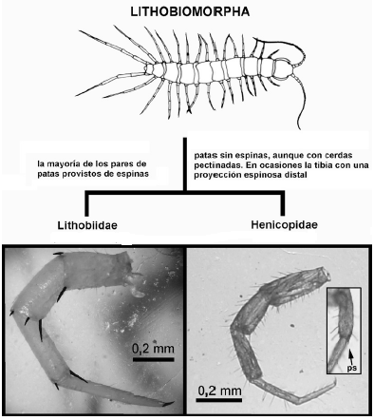

Clave para la identificación de los órdenes de Scolopendromorpha

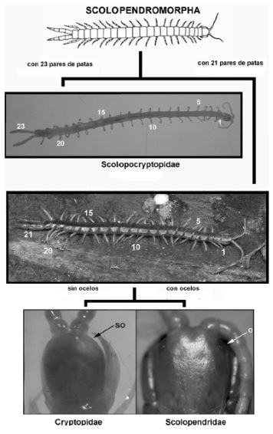

Clave para los órdenes de Diplopoda

1- Formas pequeñas, exoesqueleto blando, no impregnado de sales calcáreas y cubierto de “tricomas" (pelos plumosos); con 11 a 13 diplosegmentos y con no más de 17 pares de patas en el estado adulto……………………..………………………………………………………..….. Polyxenida
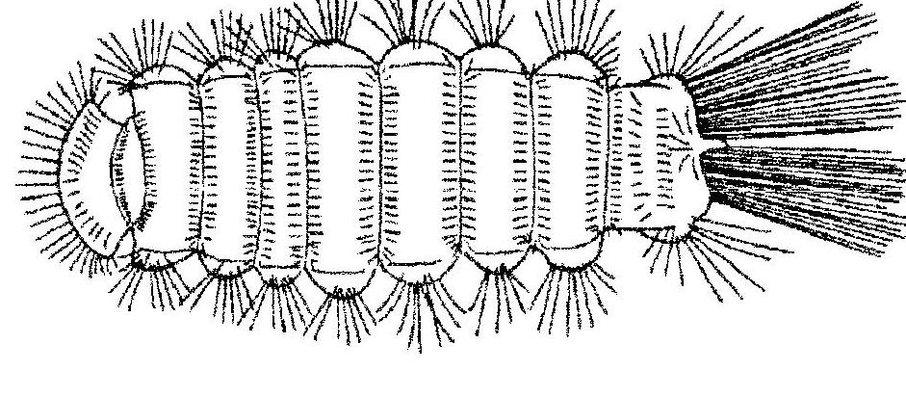

1’- Formas pequeñas a grandes, con el tegumento rígido, impregnado de sales calcáreas, glabro o con pelos simples, más o menos numerosos; con más 11 diplosegmentos; con más de 17 pares de patas en el estado adulto …….………………………………………………….………………..… 2

2.- Cuerpo con 19 a 21 diplosegmentos. Sin ojos y sin ocelos. Puede o no presentar paranotas o quillas tergo-laterales. Machos con el primer par de patas del 7mo. diplosegmento modificado como gonópodo, el segundo par de patas caminadoras………………………………………Polidesmida

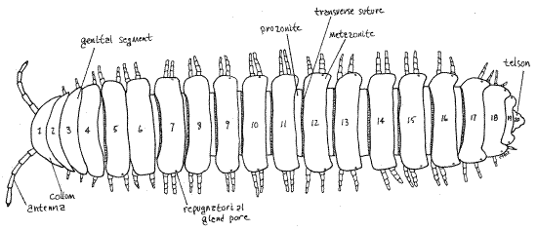
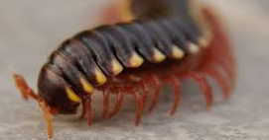

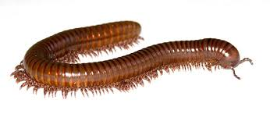
2´.- Cuerpo con más de 30 diplosegmentos. Sin quillas. Generalmente con ojos y ocelos simples. Machos con los dos pares de patas del 7mo. diplosegmento, generalmente transformados en gonópodos, pero si hay un solo par, no presenta patas……………………………………..….Julida

